Hướng dẫn Docker

Cài đặt Docker Desktop

Tạo Container cho MySQL database

Tab Container hiện tại.
Đây là các Docker Container đang tồn tại.

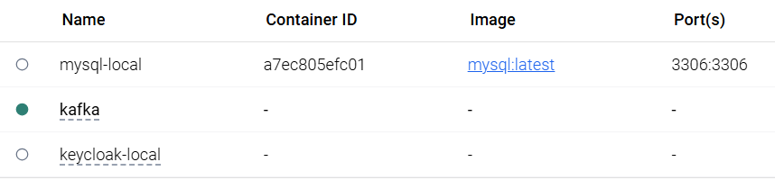

Mở powershell gõ lệnh docker pull mysql:8.4
Đây là lệnh download Docker Image

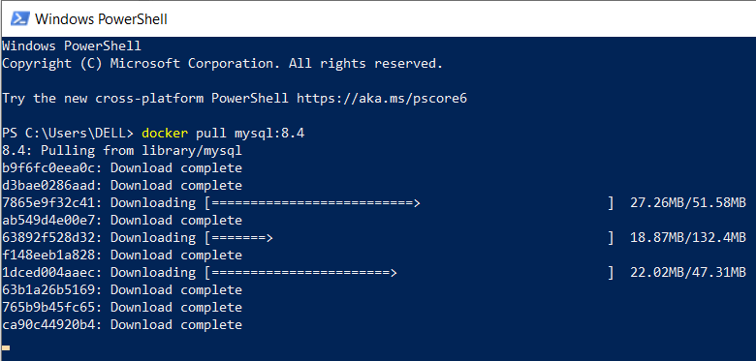

Gõ lệnh
docker run -d `
--name mysql-server `
-p 3306:3306 `
-e MYSQL_ROOT_PASSWORD=123456 `
-e MYSQL_DATABASE=mydb `
mysql:8.4

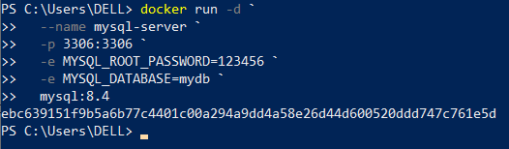

Kết quả: Docker Container mới tên là mysql-server được tạo
MySQL phiên bản 8.4
Port 3306
Database tên là mydb

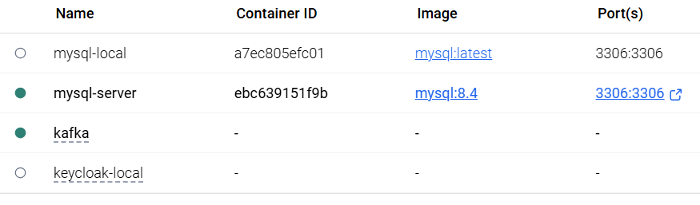

Kết nối với MySQL trong Docker

Sử dụng Dbeaver, Heidi, SQLyog
Connect với user là root, password là 123456

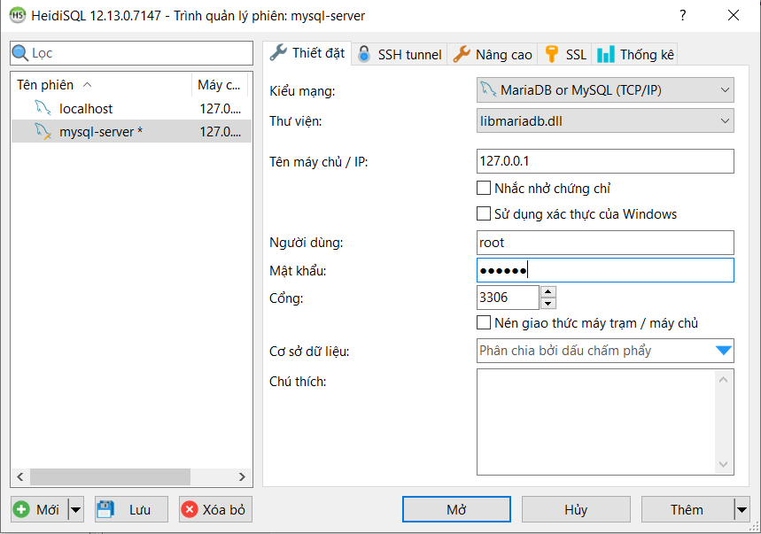

Kết quả: database mydb xuất hiện trong mysql-server

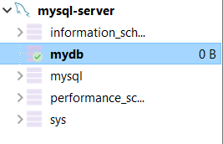

Nếu muốn tạo thêm user cho DB, gõ lệnh

docker run -d `
--name mysql-server `
-p 3306:3306 `
-e MYSQL_ROOT_PASSWORD=123456 `
-e MYSQL_DATABASE=mydb `
-e MYSQL_USER=appuser `
-e MYSQL_PASSWORD=app123 `
mysql:8.4

User mới là appuser, password là app123.
User gốc vẫn là root, password là 123456

Tạo source Spring Boot connect với MySQL

Tạo source Spring Boot có dependency MySQL Driver

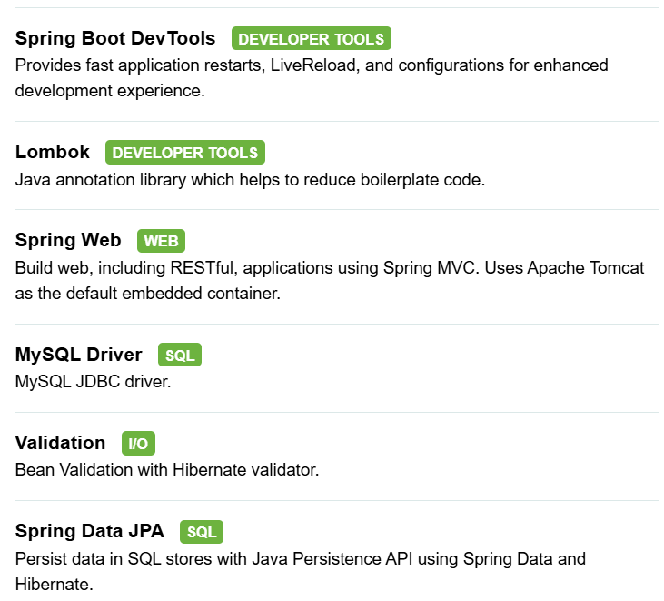

Application.properties

spring.datasource.url=jdbc:mysql://localhost:3306/mydb?useSSL=false&serverTimezone=Asia/Ho_Chi_Minh
spring.datasource.username=root
spring.datasource.password=123456

spring.jpa.hibernate.ddl-auto=update
spring.jpa.show-sql=true
spring.jpa.properties.hibernate.format_sql=true

spring.jpa.database-platform=org.hibernate.dialect.MySQLDialect

Build source Spring Boot lên Docker

Tạo Dockerfile

FROM eclipse-temurin:17-jdk
WORKDIR /app
COPY target/*.jar app.jar
EXPOSE 8080
ENTRYPOINT ["java","-jar","app.jar"]

Sau đó dùng lệnh mvn clean package
Hoặc IntelliJ, chọn Maven bên phải.
Sau đó chọn clean rồi package

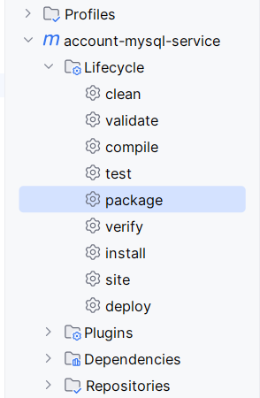

Sau khi dùng lệnh package, một folder target hiện ra với file .jar

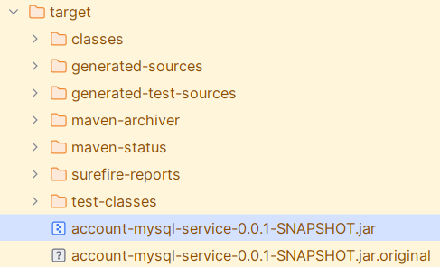

Mở terminal trong IntelliJ, gõ

docker build -t account-mysql-service .

Lưu ý: có dấu chấm cuối lệnh

Kết quả: Docker Image xuất hiện account-mysql-service

Giờ hãy build Docker Image thành Docker Container

docker run -d `
--name account-mysql-service `
-p 8080:8080 `
account-mysql-service

Kết quả: Docker Container account-mysql-service được tạo.

Hãy start cả 2 Docker Container của MySQL và account-mysql-service rồi test thử API.

